# Laboratorio 1: HDFS

* Laboratorio 1: HDFS
  + Paso a paso:

## Paso a paso:

1. Conectarse al cluster ERM por ssh: 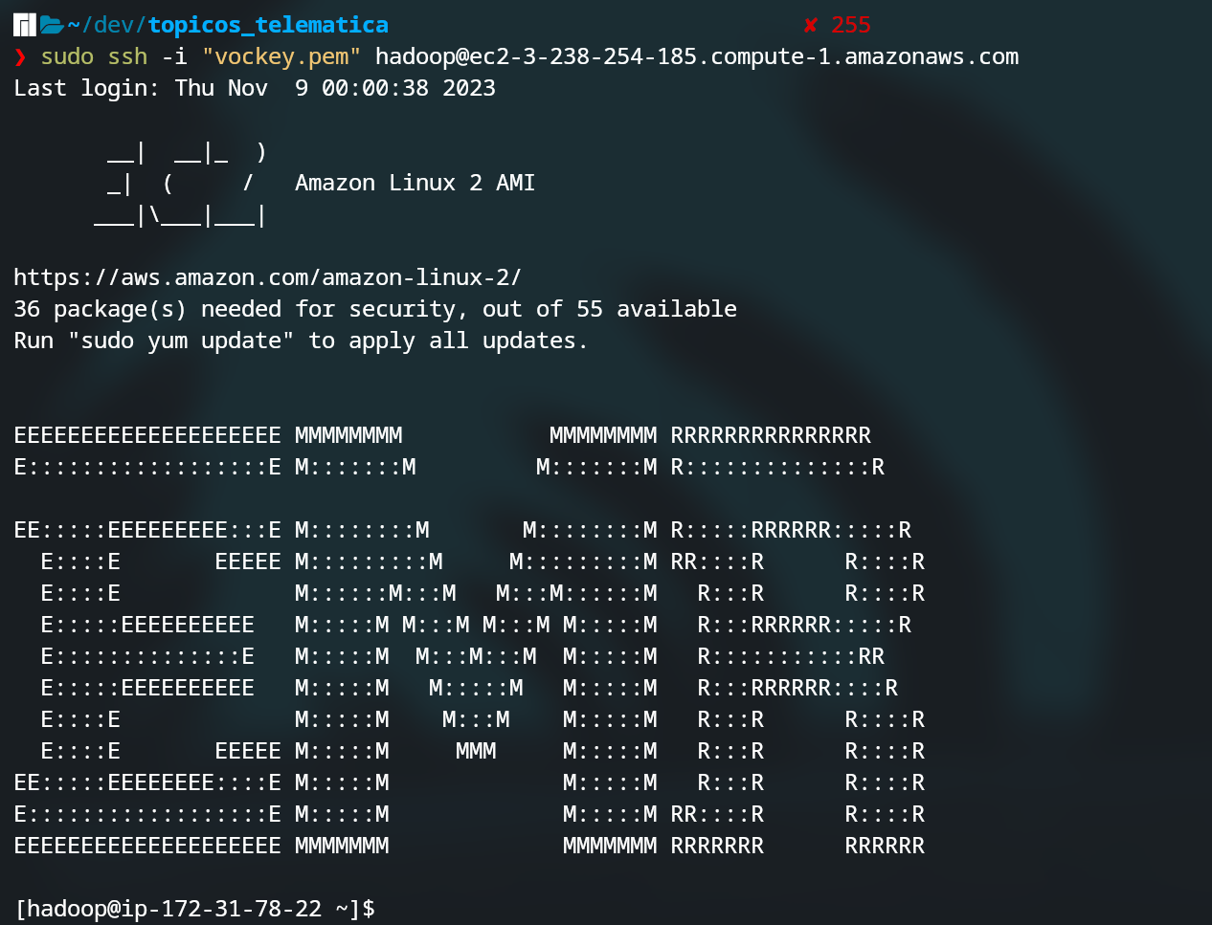
2. Instalar git (la vm no viene con el instalado)

* sudo yum update
* sudo yum install git

1. Crear la carpeta datasets dentro del user hadoop hdfs dfs -mkdir /user/hadoop/datasets
2. Clonar el repositorio:

* git clone https://github.com/st0263eafit/st0263-232.git

1. Copiar los archivos de st0263-232/bigdata/ a la carpeta datasets de hadoop: hdfs dfs -copyFromLocal st0263-232/bigdata/datasets/* /user/hadoop/datasets Alt text 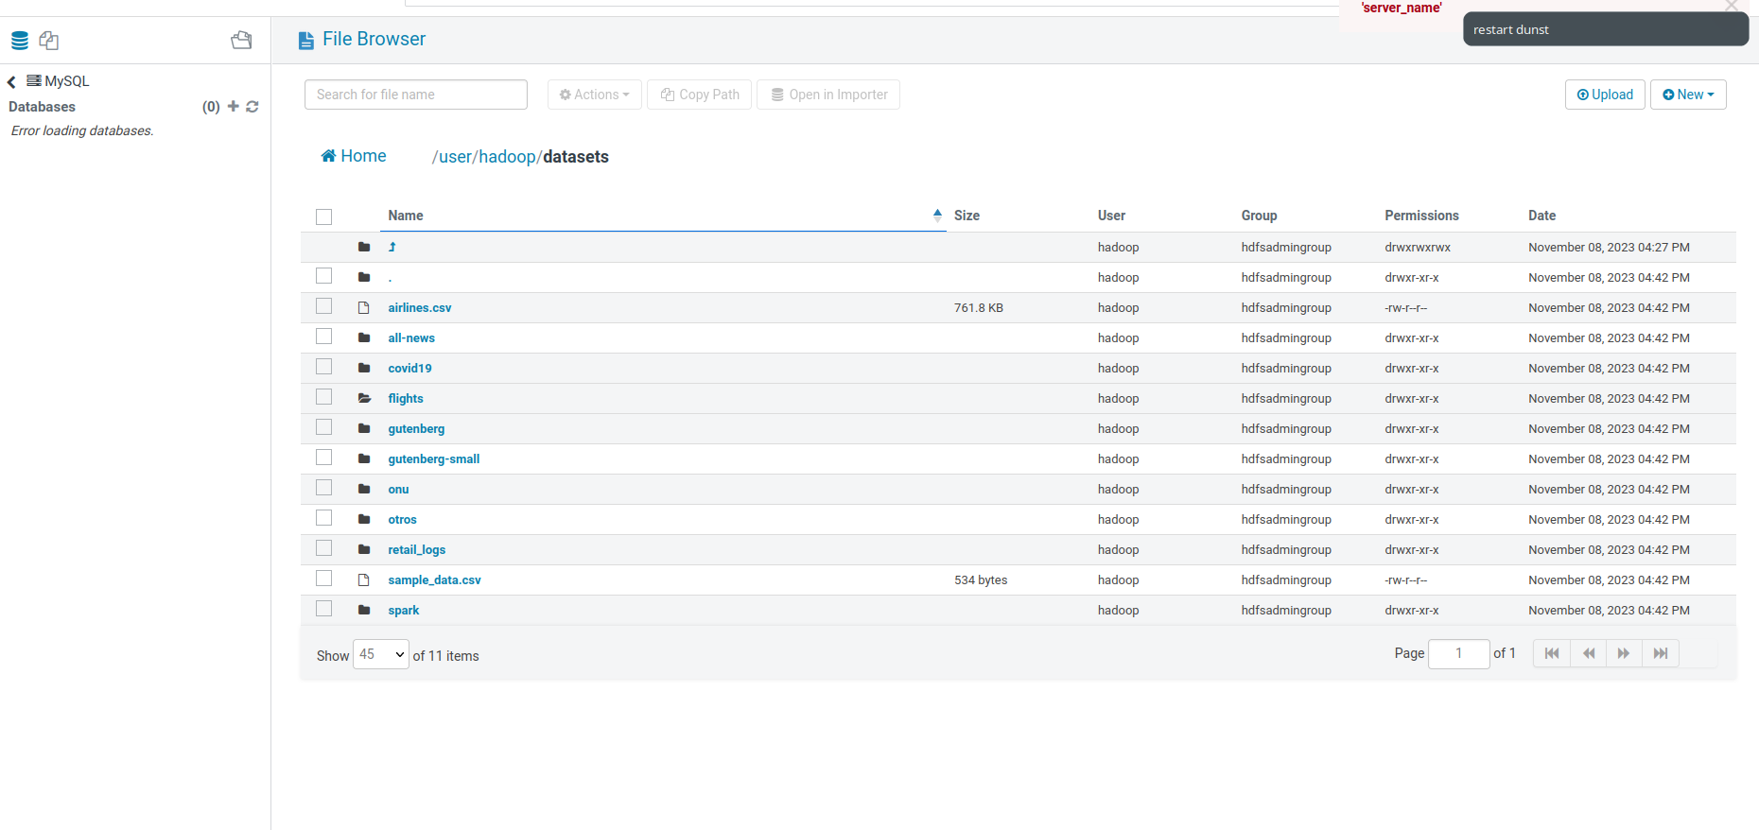

* (tenia los archivos locales en la carpeta datasets)

Copiar archivos desde s3: Alt text 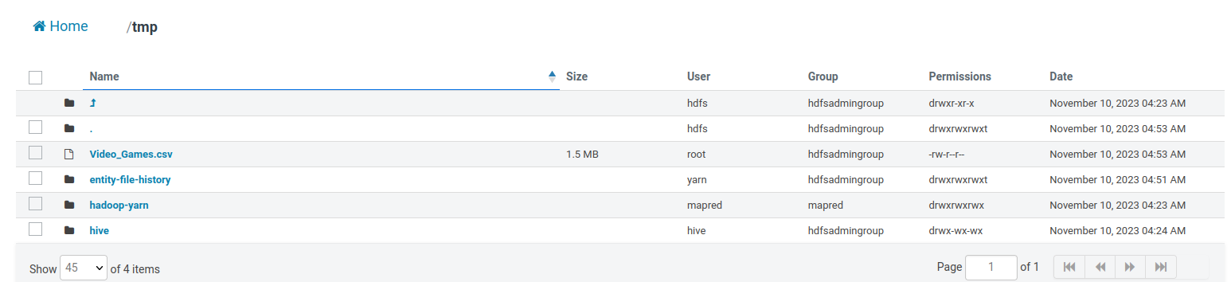

1. Copiar archivos al local: 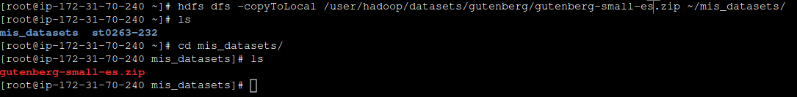
2. Probar otros comandos: 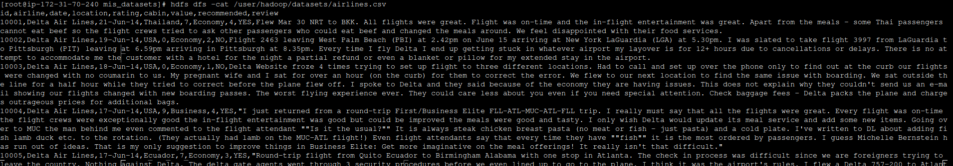
3. Subir archivos desde HUE Amazon EMR:

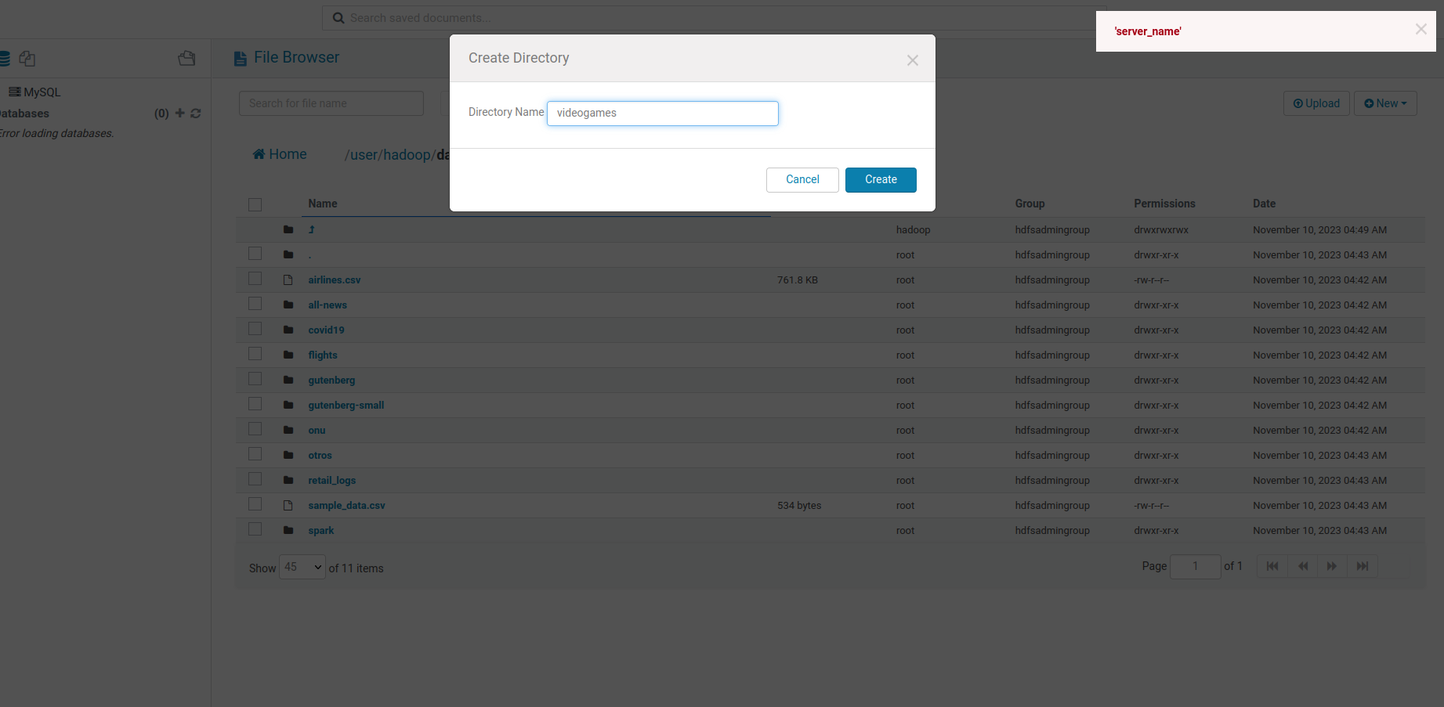

Alt text

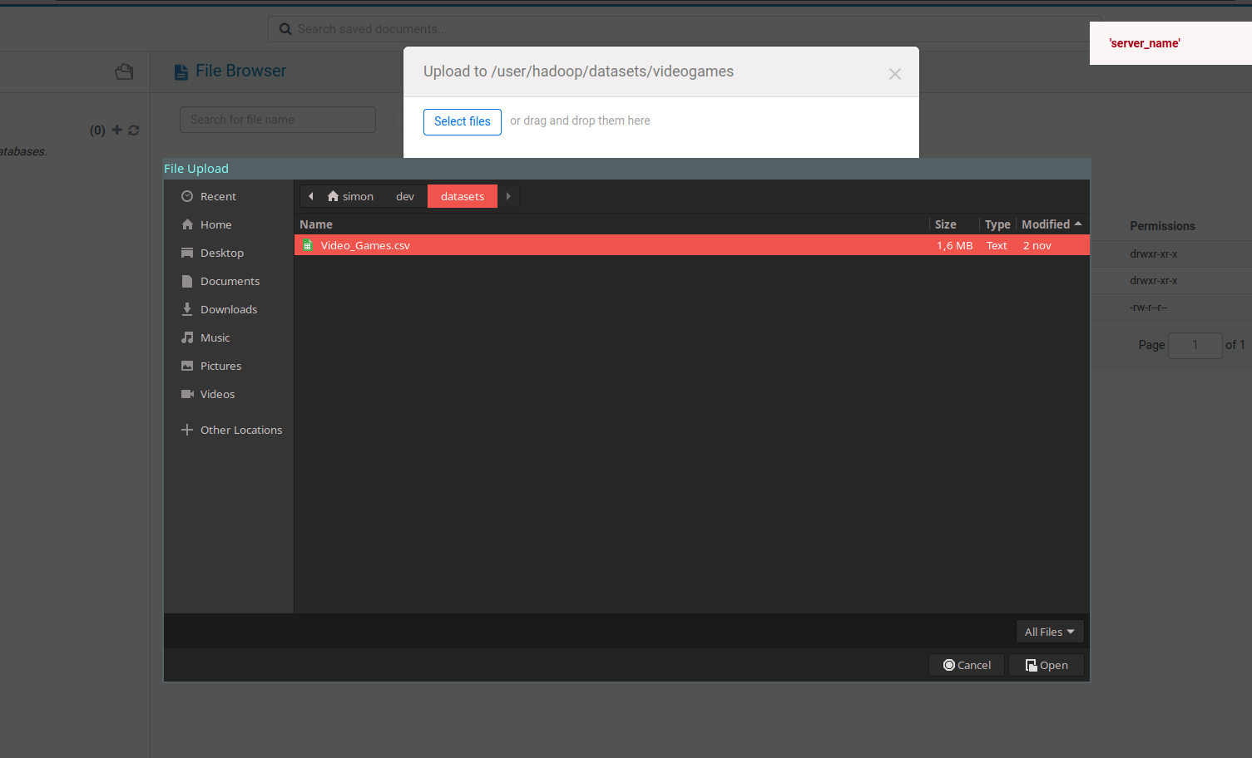

Alt text

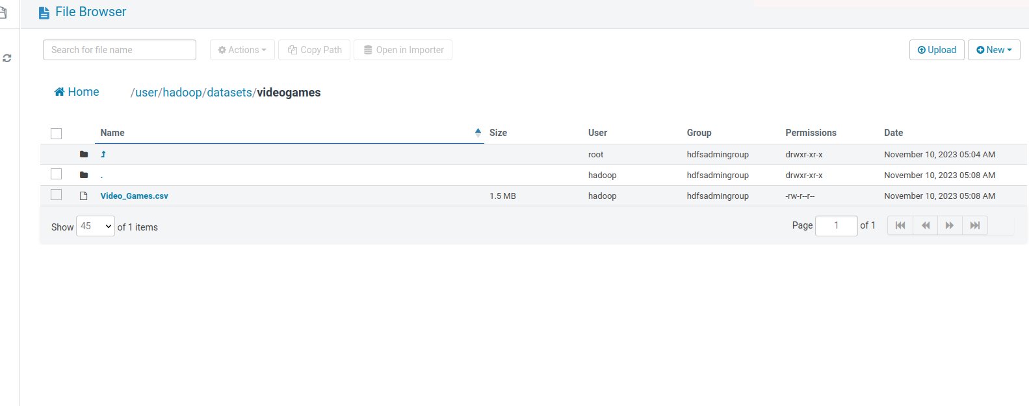

Alt text